Муниципальное казённое вечернее (сменное) общеобразовательное
учреждение центр образования № 10

УРОК ГЕОМЕТРИИ
в 7 классе
«Сумма углов треугольника»

Учитель математики:
Федотова Татьяна Аркадиевна

г. Георгиевск,
2021 год
Тип урока: Урок изучения нового материала.
Цели урока: Обучающая цель: доказать теорему о сумме углов треугольника;
обучить применять доказанную теорему при решении задач, ввести понятие внешнего угла треугольника;
Развивающая цель: совершенствовать умения логически мыслить и выражать свои мысли вслух, развить логическое мышление, волю, эмоции;
Воспитательная цель: воспитывать у обучающихся стремление к совершенствованию своих знаний; воспитывать интерес к предмету.
Оборудование урока: интерактивная доска, видео проектор, презентация PowerPoint, чертёжные инструменты, карточки с заданиями.

Ход урока

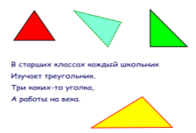
Начало урока. Организационный момент.
Учитель. Добрый день, ребята!
В старших классах каждый школьник
Изучает треугольник.
Три каких-то уголка,
А работы на века.
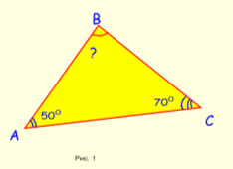
(Учитель держит в руках треугольник) И опять треугольник! Треугольник в геометрии играет особую роль. Без преувеличения можно сказать, что вся или почти вся геометрия строится на треугольнике. За несколько тысячелетий геометры столь подробно изучили треугольник, что иногда говорят о геометрии треугольника как о самостоятельном разделе геометрии.
Итак, что же такое треугольник? (треугольник - это фигура, образованная тремя точками, не лежащими на одной прямой, и отрезками, попарно соединяющими эти точки.)
Посмотрите на треугольник (рис. 1). Чему равен В? (постановка проблемы)
Так вот сегодня на уроке мы попробуем с вами сформулировать и доказать замечательное свойство треугольника, которое нам поможет ответить на данный вопрос.
Тема нашего урока: Теорема о сумме углов треугольника.
Запишите в тетради число и тему урока, положите ручки.

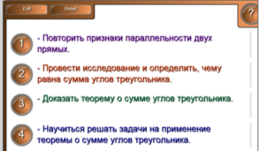
- Цели урока:

Учитель. Ребята, сегодня на уроке мы должны с вами сделать следующее:
- Повторить признаки параллельности двух прямых.
- Провести исследование и определить, чему равна сумма углов треугольника.
- Доказать теорему о сумме углов треугольника.
- Научиться решать задачи на применение теоремы о сумме углов треугольника.

- Повторение.
Учитель. Начнем мы с повторения.
- Устная работа с классом. Назовите признаки параллельности двух прямых. Вспомним свойства параллельных прямых.
- Одновременно у интерактивной доски работает 1 учащийся. Результат проверяют все учащиеся вместе с учителем.
Задание 1. На слайде появляется рисунок, обучающийся должен сопоставить рисунок и соответствующее свойство параллельных прямых.
- Если две параллельные прямые пересечены секущей, то накрест лежащие углы равны.
- Если две параллельные прямые пересечены секущей, то соответственные углы равны.
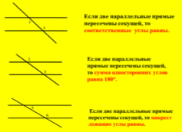
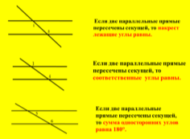
- Если две параллельные прямые пересечены секущей, то сумма односторонних углов равна 180°.

Задание 2. Сопоставить пары углов, изображенных на рисунках с их названиями.

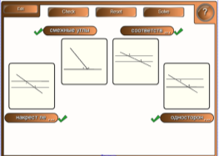
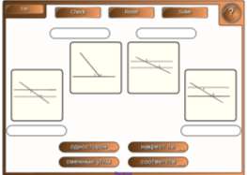
3) Устная работа с классом. Какие углы называются смежными?
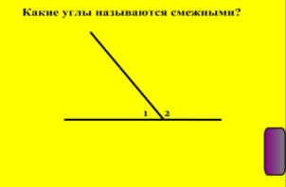
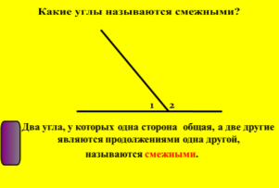
Два угла, у которых одна сторона общая, а две другие являются продолжениями одна другой, называются смежными.

- Изучение нового материала
- Практическая работа (вход в тему урока, подготовка к восприятию нового материала)
Учитель. Ответьте на вопрос: С помощью какого инструмента можно измерить углы треугольника? Проверьте свою готовность к уроку, у всех есть транспортир, карандаш, линейка?

Часть 1 (Работа в парах)

Учитель. Ребята, у вас на столах лежат листы с практической работой. Возьмите их, с помощью транспортира измерьте углы треугольников и запишите результаты в таблицы.
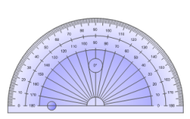
Обучающиеся выполняют задание, после выполнения которого дети произносят, что у них получилось.
Одновременно у интерактивной доски работает 1 учащийся, с помощью интерактивного транспортира он измеряет углы одного из треугольников.
ПРАКТИЧЕСКАЯ РАБОТА
Задание 1.
На рисунке изображены три треугольника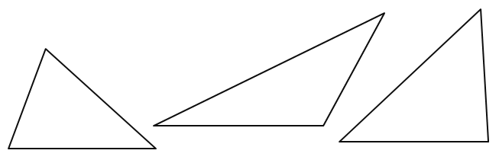
1
2
3
- С помощью транспортира измерьте углы каждого из треугольников. Результаты измерения занесите в таблицу.
- Найдите сумму углов ∠1 + ∠2 + ∠3 каждого из треугольников. Результаты занесите в таблицу.

№ п/п | ∠1 | ∠2 | ∠3 | ∠1 + ∠2 + ∠3
1

2

3

Учитель. Найдите сумму углов ваших треугольников и запишите результаты в таблицы. Чему она равна? Что заметили? (все суммы близки к 180º.) Посмотрите ребята! Треугольники были взяты произвольные, углы в треугольниках различные, а результаты у всех получились одинаковыми.
Чем объясняется небольшое различие? Тем ли что нет никакой закономерности, или тем, что закономерность есть, но нашими инструментами мы не можем установить её с достаточной точностью?

Учитель. Какой же вывод мы можем сделать после данной практической работы?
Обучающиеся делают вывод: сумма углов треугольника равна 180 градусов.

Часть 2 (работа с моделями на партах и на доске)

Учитель. Давайте посмотрим, как еще можно увидеть, что сумма углов треугольника равна 180 градусов.
(На каждой парте лежат по 3 равных треугольника).
Учитель. Перед вами на столе три равных треугольника. Как можно в этом убедиться?
Наложите один треугольник на другой, и вы проверите это.
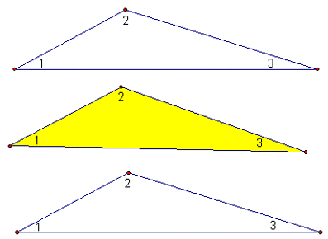
Положите цветной треугольник на стол, а два других треугольника положите рядом с первым таким образом, чтобы у одной вершины оказалось три разных угла, а стороны их совпадали.
Учитель помогает учащимся, а затем выполняет указанные действия на доске (треугольники крепятся при помощи магнитов).
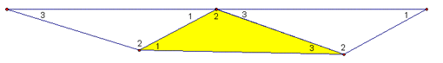
Посмотрите внимательно, что у вас получилось? Как называется угол, который составляют вместе 1, 2 и 3? Какова градусная мера этого угла? Значит, чему равна сумма углов 1, 2 и 3? Чему равна сумма равных им углов цветного треугольника?
Какой теперь мы можем сделать вывод о сумме углов треугольника?
Итак, мы выяснили практическим путем, что сумма углов треугольника равна 180⁰.

(Загрузить презентацию PowerPoint)
- Формулировка и доказательство теоремы.

Учитель. Проведем доказательство теоремы. (Учащиеся записывают доказательство в тетрадь). Давайте посмотрим на следующий рисунок. (Слайд 1) (PP)
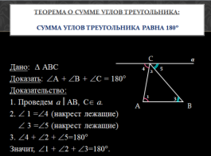
Учитель. Нам дан треугольник АВС, проведем через вершину В прямую а, параллельную стороне АС. Какими будут углы 1 и 4? Углы 3 и 5?
Обучающиеся поясняют, что они равны как накрест лежащие.
Учитель. Итак мы получили: 1 = 4, 5 = 3, 4 + 2 + 5 = 180 ° (так как в сумме они дают развернутый угол). Значит, 1 + 2 + 3= 180°.
Вывод: сумма углов треугольника равна 180 градусов. (Вывод могут сделать сами обучающиеся).
Оформить доказательство теоремы в тетрадях.

Доказать: А +В + С = 180º
Доказательство:
- Проведем, а | | АС.
- 4= 1 (накрест лежащие)
5= 3 (накрест лежащие)
- 4 + 2 + 5 = 180º.
Значит, 1 +2 + 3 = 180º .
ч. т. д.
Повторяем план доказательства:
- Провести прямую через одну из вершин | | противолежащей стороне.
- Составить пары равных углов.
- Представить развёрнутый угол в виде суммы.
- Заменить слагаемое равным им углам треугольника.
Учитель. Ребята, можете вы сформулировать теорему о сумме углов треугольника?
Формулировка теоремы обучающимися.
Теперь вы можете дать ответ на вопрос, поставленный в начале урока. Посмотрите на треугольник (рис. 1). Чему равен В? (Ответ: 60º) (Слайд 2) РР

- Физкультминутка. Ученики выполняют гимнастику для глаз.

- Закрепление пройденного материала.

- Устная работа. Решение 2-х задач по готовым чертежам – Задачи 1, 2 (узнавание). (Слайд 4) (РР)

- Письменное решение задачи – Задача 3 (закрепление).
(До урока заготовить рисунок и условие данной задачи на доске. Решение выполняет один ученик у доски, остальные в тетрадях. Затем проверяем решение). (Слайд 4) (РР)
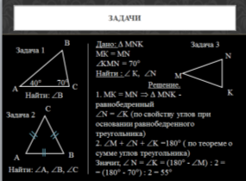
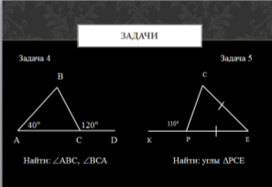
- Устная работа. Решение 2-х задач по готовым чертежам – Задачи 4, 5. (Слайд 5) (РР)

- Изучение нового материала.

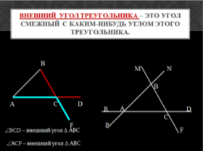
- Введение нового понятия.
Учитель. Посмотрите на рисунок. Какими будут углы АСВ и ВСD?
Да, они смежные. Так вот, угол, смежный с каким-нибудь углом треугольника, называется внешним углом треугольника. Значит угол ВСD – внешний угол треугольника.
(Узнавание понятия на рисунках) (Слайд 6) (РР)

- Работа с учебником. (Учащиеся открывают учебник на стр. 70, п. 30, последний абзац). Прочитать п. 30 до конца.
- Ответьте на вопросы: - Какой угол называется внешним углом треугольника?
- Каким свойством обладает внешний угол треугольника? (Внешний угол треугольника равен сумме двух углов, не смежных с ним).
- Дома вы самостоятельно оформите доказательство свойства внешнего угла треугольника в тетради.

- Закрепление.
- Лови ошибку! Что не так на рисунках? (Слайд 7) (РР)
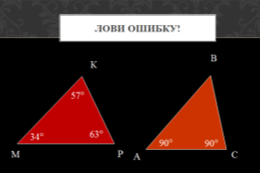
- Самостоятельная работа с дальнейшей коллективной проверкой в классе.
(Контрольные вопросы на раздаточных листах лежат на партах. Ответы на вопросы запишите в тетрадь.)
1. Существует ли треугольник с углами:
а) 30^{о} , 60^{о} , 90^{о};
б) 46^{о} , 160^{о} , 4^{о};
в) 75^{о} , 90^{о} , 25^{о}?

2. Может ли в треугольнике быть:
а) два тупых угла;
б) тупой и прямой углы?
3. Определите вид треугольника, если один угол 40^{о}, другой 100^{о}.

4. В каком треугольнике сумма углов больше: в остроугольном или тупоугольном треугольнике?
5. Измерить углы можно у любого треугольника? (Ответ на вопрос №5: нет. Например, существует Бермудский треугольник, который находится в Атлантическом океане между Бермудскими островами, государством Пуэрто-Рико и полуостровом Флорида, у которого невозможно измерить углы.)

- Итог урока.
- Какова была основная цель сегодняшнего урока? (Доказать теорему о сумме углов треугольника. Научиться решать задачи на применение теоремы о сумме углов треугольника)
- Мы ее достигли?
Рефлексия.
1. Что нового я узнал сегодня?
2. Что нового я открыл в себе? 3. Доволен ли я своей работой?

- Домашнее задание. Записать до урока на доске.
Изучить пункт 30; ответить на вопросы 1,2 на стр.89; решить задачи № 223(в), 228 (б).
Спасибо за урок, дети!

